เนื่องมาจากมีการ Config IT2001 ,IT2005 ที่ไม่เหมือนกัน

IT2001 จะ set ค่า Retr.acct.payr. =’R’ หมายถึง จะตรวจสอบวันที่ “งวดแรกสุดที่คำนวณย้อนหลังได้”

จาก Control record (PA03)

และ set ค่า Retr.acct.PDC =’R’ หมายถึง จะตรวจสอบวันที่”การคำนวณใหม่ PDC” ที่ it0003 และกรณีพนักงานที่มี IT7 ตรงฟิลด์ “ สถานะการจัดการเวลา” = ไม่มีการประเมินเวลา จะไม่ถูกตรวจสอบ

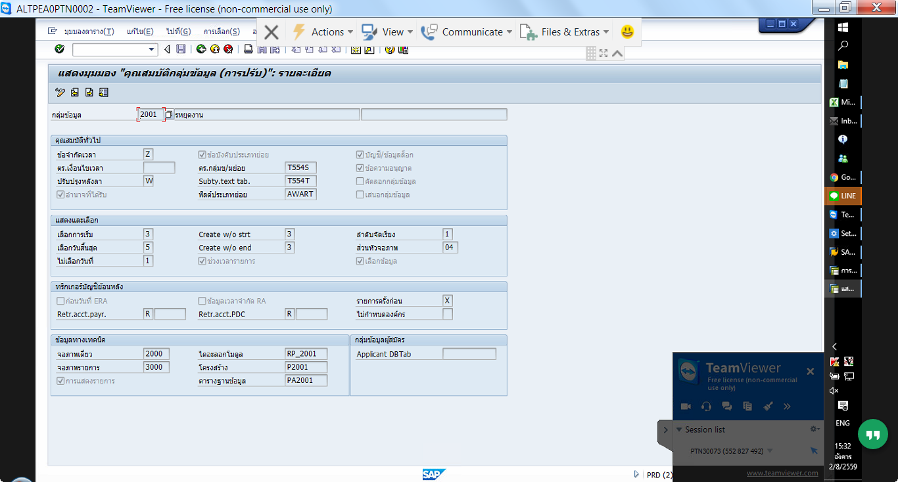

IT2005 จะ set ค่า Retr.acct.PDC =’R’ หมายถึง จะตรวจสอบวันที่”การคำนวณใหม่ PDC” ที่ it0003

กรณีพนักงานที่มี IT7 ตรงฟิลด์ “ สถานะการจัดการเวลา” = ไม่มีการประเมินเวลา จะไม่ถูกตรวจสอบ

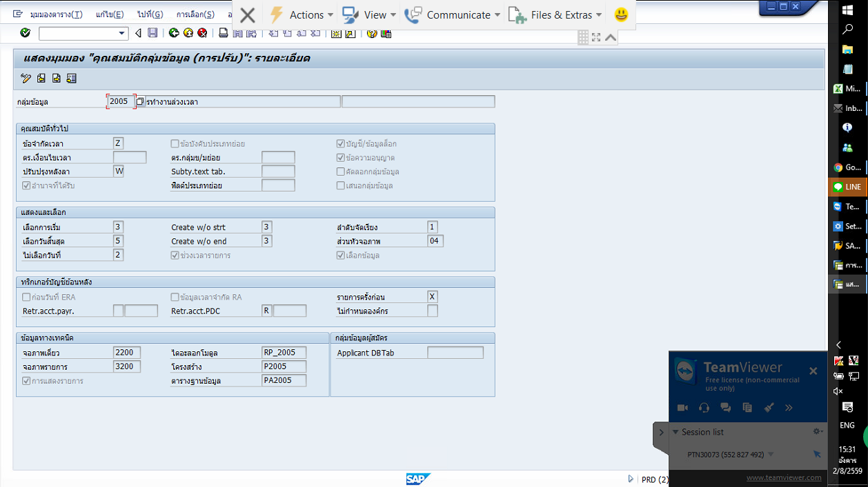

ตัวอย่าง พนักงานที่แก้ไขข้อมูลย้อนหลังเกิน 3 เดือนได้ จะมี IT7 ตรงฟิลด์ “ สถานะการจัดการเวลา” = ไม่มีการประเมินเวลา

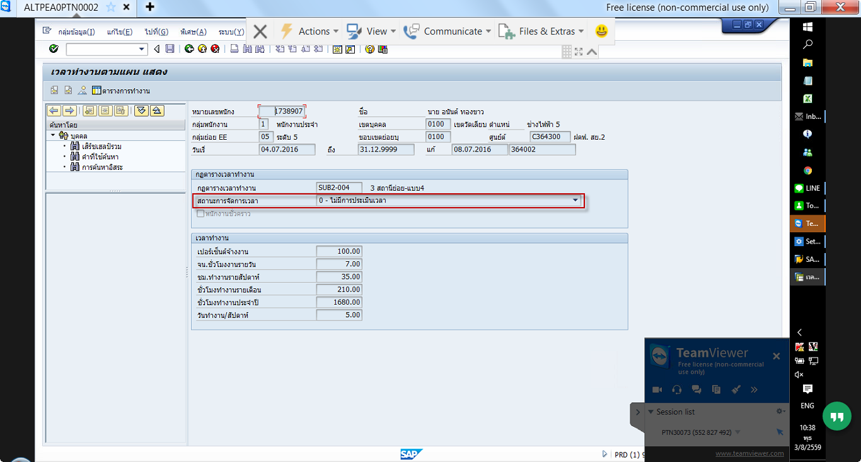

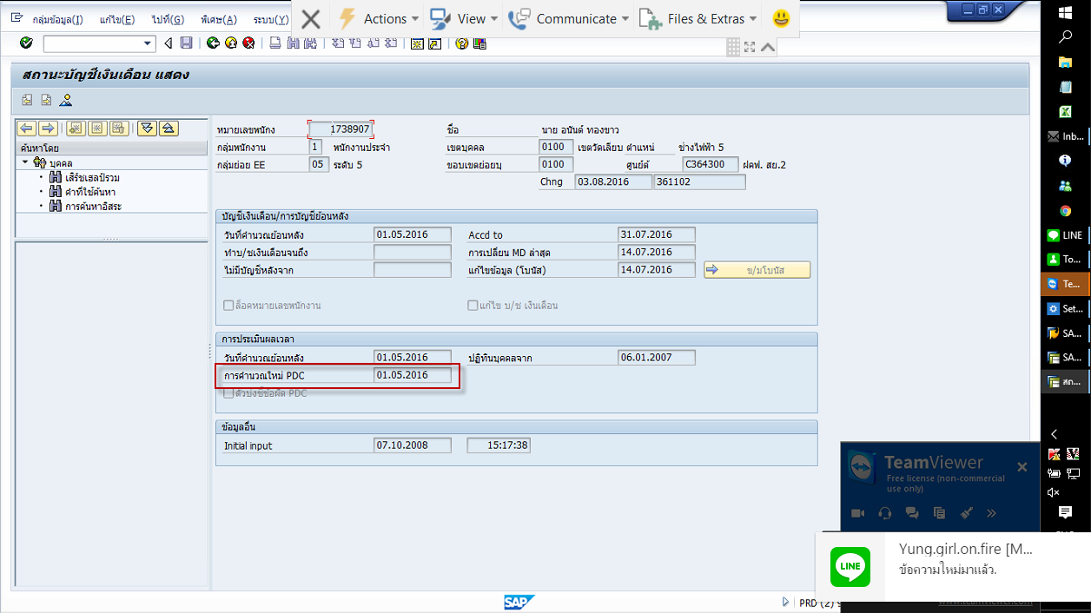

ตัวอย่าง พนักงานที่ไม่สามารถแก้ไขข้อมูลย้อนหลังเกิน 3 เดือนได้ จะมี IT7 ตรงฟิลด์ “ สถานะการจัดการเวลา” = การประเมินค่าเวลาของเวลาที่แท้จริง

